Федеральное агентство по образованию

ГОСУДАРСТВЕННОЕ ОБРАЗОВАТЕЛЬНОЕ УЧРЕЖДЕНИЕ ВЫСШЕГО ПРОФЕССИОНАЛЬНОГО ОБРАЗОВАНИЯ
уфимский государственный авиационный технический университет

Исследование электростатического поля
системы точечных зарядов и заряженных проводников

Лабораторная работа №4
дисциплине «Электромагнитные поля и волны»
для студентов специальностей

Уфа - 2006

Печатается по решению кафедры ТС.
Протокол № от 2006 г.

Составители:
Доктор технических наук, профессор Р.В. Загидулин
к.т.н., доцент А.З. Тлявлин
ассистент А.И. Салихов

ЛАБОРАТОРНАЯ РАБОТА № 4

Исследование электростатического поля
системы точечных зарядов и заряженных проводников

Цель работы: изучение распределения вектора напряженности и потенциала электрического поля системы электрических зарядов и заряженных проводников.

Приборы и принадлежности: персональный компьютер, программа графического исследования распределения вектора напряженности и потенциала электрического поля системы зарядов и заряженных проводников

Краткая теория

Электростатическое поле создается неподвижными в пространстве заряженными частицами (зарядами) и заряженными проводниками.
Наличие в данной области пространства электрического поля обнаруживается по силовому воздействию этого поля на внесенный единичный точечный заряд или заряженный проводник.
Для характеристики силы воздействия электрического поля на единичный точечный заряд используется параметр – напряженность электрического поля Е, которая в системе измерения физических величин СИ измеряется в В/м.
Таким образом, в электрическом поле на электрический заряд q (в системе СИ измеряется в Кл) действует сила, равная:

$\overline{F}=\text{q }\overline{E}$. (1)
Следует заметить, что сила есть векторная величина, поэтому и напряженность электрического поля имеет направление и длину (как любой вектор).
Если в данной области пространства, занятой линейной и изотропной средой, электрическое поле создается системой из нескольких точечных зарядов или заряженных проводников, то напряженность этого поля должна вычисляться как векторная сумма напряженностей электрического поля отдельных зарядов или заряженных проводников.
Этот принцип определения напряженности суммарного (результирующего) электрического поля называют принципом суперпозиции электрического поля и записывают в следующем виде:

$\overline{Е}=\overline{Е_{1}}+\overline{Е_{2}}+\text{.}\text{.}\text{.}\text{.}+\overline{Е_{N}}$, (2)
где Е₁, Е₂,…., Е_{N} – напряженности электрического поля в данной точке пространства от N электрических нарядов или заряженных проводников.
На рис.1 показан пример использования принципа суперпозиции электрического поля для двух разноименных точечных зарядов. Видно, что из-за векторного характера напряженности электрического поля, величина напряженности электрического поля в разных точках пространства имеет разное направление и величину.
Для точечного положительного заряда, расположенного в среде с диэлектрической проницаемостью ε, напряженность электрического поля определяется на основе закона Кулона и равна:

$\overline{E}=\frac{1}{\text{4 }π{\text{ εε}}_{o}}\frac{q}{r^{2}}\overline{r_{0}}$, (3)

где ε_{о} = 8.85 10⁻¹² Ф/м – электрическая постоянная, r – расстояние от точки расположения электрического заряда до точки измерения электрического поля, $\overline{r_{0}}$ - единичный вектор.
Для наглядного представления электрического поля в пространстве пользуются графическим представлением воображаемых линий, в каждой точке которого вектор напряженности электрического поля является касательной. Эти воображаемые линии называют силовыми линиями электрического поля.

Е+
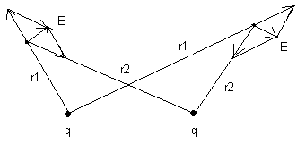
В
Е+

А
Е-

Рис.1 Электрическое поле для двух точечных зарядов.

Уравнение силовых линий в пространстве в декартовой системе координат имеет вид:

$\frac{\text{dx}}{E_{x}}=\frac{\text{dy}}{E_{y}}=\frac{\text{dz}}{E_{z}}$, (4)
где Е_{х}, Е_{у}, Е_{z} – компоненты напряженности электрического поля в пространстве.
Электрический заряд или заряженный проводник, внесенный в электрическое поле, испытывает его силовое воздействие и приходит в движение, работа по перемещению которого определяется разностью энергии электрического заряда или заряженного проводника до и после этого перемещения.
Установлено, что величина работы, совершенной в электрическом поле не зависит от формы пути, по которой произошло перемещение электрического заряда или заряженного проводника, то есть, по своему характеру электрическое поле является потенциальным. Это работа равна изменению потенциальной энергии электрического заряда или заряженного проводника, до и после перемещения в электрическом поле.
Поэтому, для определения потенциальной энергии электрического заряда или заряженного проводника в данной точке пространства с электрическим полем, применяется скалярный параметр – скалярный потенциал (или просто потенциал) электрического поля ϕ.
Для точечного электрического заряда q скалярный потенциал имеет вид:

$ϕ\left(r\right)=\frac{1}{{\text{4 π εε}}_{o}}\frac{q}{r}$. (5)
Скалярный потенциал электрического поля иногда называют энергетической характеристикой электрического поля.
Скалярный потенциал электрического поля системы из нескольких зарядов или заряженных проводников должна вычисляться как скалярная сумма потенциалов электрического поля отдельных зарядов или заряженных проводников:

$ϕ=ϕ_{1}+ϕ_{2}+\text{.}\text{.}\text{.}\text{.}+ϕ_{N}$, (6)
где ϕ₁, ϕ₂,…., ϕ_{N} – потенциалы электрического поля в данной точке пространства от N электрических зарядов или заряженных проводников.
Напряженность электрического поля и скалярный потенциал поля связаны между собой соотношением:

$\overline{E}=−\text{grad }ϕ\left(r\right)$. (7)
В декартовой системе координат из формулы (7) получаем выражения для определения компонент электрического поля:
$E_{x}=−\frac{∂ϕ}{∂x}$, $E_{у}=−\frac{∂ϕ}{∂у}$, $E_{z}=−\frac{∂ϕ}{∂z}$. (8)

При расчетах электрических полей системы из нескольких зарядов или заряженных проводников преимущественно используется скалярный потенциал электрического поля, по которому затем по формулам (7) – (8) определяются составляющие напряженности электрического поля.
Линии или поверхности в пространстве, вдоль которых скалярный потенциал электрического поля остается постоянным, называют эквипотенциальными линиями или поверхностями (или эквипотенциалями).
Расчеты показывают, что силовые линии и эквипотенциали взаимно перпендикулярны в точках пересечения. Это обстоятельство облегчает графическое построение распределения силовых линий и линий эквипотенциали электрического поля в пространстве.
На рис.2. показаны распределение силовых линий и эквипотенциалей электрического поля диполя.

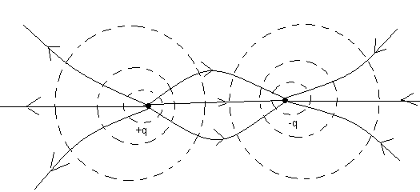

Рис.2. Распределение силовых линий и эквипотенциалей электрического поля диполя (линии со стрелками - силовые линии, прерывистые линии – эквипотенциали электрического поля).

На поверхности идеального проводника скалярный потенциал электрического поля является постоянным, то есть поверхность любого проводника является эквипотенциалью.
Это обстоятельство часто применяется для определения характера распределения электрического поля системы проводников, на основе их замены системой точечных зарядов, определение электрического поля которых существенно проще.
Например, если на рис.2 расположены два бесконечно протяженных цилиндрических проводника с круглым сечением, контуры поверхности которых совпадают с указанными эквипотенциальными линиями электрического поля диполя, то распределение электрического поля в пространстве между ними будет точно таким же, как это показано на рис.2, то есть оно будет точно описываться системой двух точечных зарядов – электрическим диполем.
Точечные электрические заряды в данном случае будут называться фиктивными электрическими зарядами, из-за того, что они вводятся искусственно, для облегчения теоретических расчетов, а действительный электрический заряд распределен на поверхности проводников.
Использование системы фиктивных зарядов облегчает математический расчет электрического поля системы проводников и обладает наглядностью при определении распределения электрического поля в пространстве.
Ясно, что это утверждение не ограничивает взаимного расположения заряженных проводников, оно остается справедливым когда проводники разнесены друг от друга на разные расстояния, или имеют коаксиальное расположение. В первом случае фиктивные электрические заряды находятся во внутренней области заряженных проводников, во втором случае один из фиктивных зарядов может находиться за пределами области проводников.
При большем количестве заряженных проводников (например, экранированный многожильный кабель и т.п.), для описания их электрического поля приходится использовать существенно большее количество фиктивных электрических зарядов.

Упражнение 1. Исследование распределения силовых линий и эквипотенциалей электрического поля системы точечных электрических зарядов
1. Включить персональный компьютер и загрузить программу расчета силовых линий и эквипотенциалей электрического поля системы электрических зарядов.
2. Ознакомиться с краткой инструкцией по пользованию программой расчета, с назначением функциональных клавиш (см. приложение).
3. Построить на компьютере и зарисовать на бумаге распределение силовых линий и эквипотенциалей электрического поля следующей системы точечных электрических зарядов:
- положительного, отрицательного электрического заряда (по отдельности
для каждого) (рис.3 а, б);
- электрического диполя (рис.3 в);
- линейного квадруполя (рис.3 г);
- квадруполя (рис.3 д).
4. Сформулировать и записать выводы.
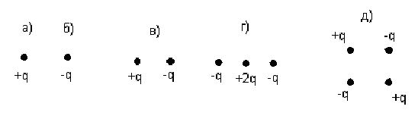

Рис.3. Система электрических зарядов в пространстве.

Упражнение 2. Исследование распределения силовых линий и эквипотенциалей электрического поля системы заряженных проводников
1. Построить на компьютере и зарисовать на бумаге распределение силовых линий и эквипотенциалей электрического поля следующей системы заряженных проводников:
- положительно заряженного, отрицательно заряженного проводника в виде неограниченной плоскости (по отдельности для каждого) (рис.4 а, б);
- двух плоских разноименно заряженных проводников (рис.4 в);
- двух цилиндрических разноименно заряженных проводников (рис.4 г);
-двух цилиндрических разноименно заряженных проводников, расположенных коаксиально (рис.4 д).

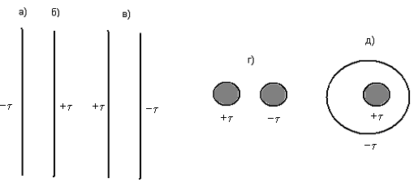

Рис.4. Система заряженных проводников в пространстве.
2. Изменяя расстояние между проводниками (рис. 4 в - д), графически (качественно) определить, как меняется распределение силовых линий электрического поля и эквипотенциалей около краев проводников и в области их наибольшего сближения.
3. Сформулировать и записать выводы.

Контрольные вопросы

1. Определение напряженности и скалярного потенциала электрического поля. Принцип суперпозиции электрического поля.
2. Электрическое поле системы заряженных проводников. Фиктивные заряды, их физический смысл.
3. Граничные условия для напряженности и скалярного потенциала электрического поля на границе двух сред (диэлектриков, проводников).
4. Уравнения Максвелла для электростатического поля.
5. Теорема Гаусса, ее применение при расчете электрического поля системы электрических зарядов и заряженных проводников.

Литература

1. Фальковский О.И. Техническая электродинамика: Учебник для студентов электротехнических институтов связи.- М.: Связь, 1978г.
2. Никольский В.В., Никольская Т.И. Электродинамика и распространение радиоволн: Учебное пособие для радиотехнических специальностей вузов.- М.: Наука, 1989г.
3. Пименов Ю.В., Муравцов А.Д. Техническая электродинамика: Учебник для вузов.- М.: Радио и связь, 1998г.

Подписано в печать . . 2006 г. Заказ № . Тираж 100 экз.
Множительный участок Уфимского государственного
авиационного технического университета

